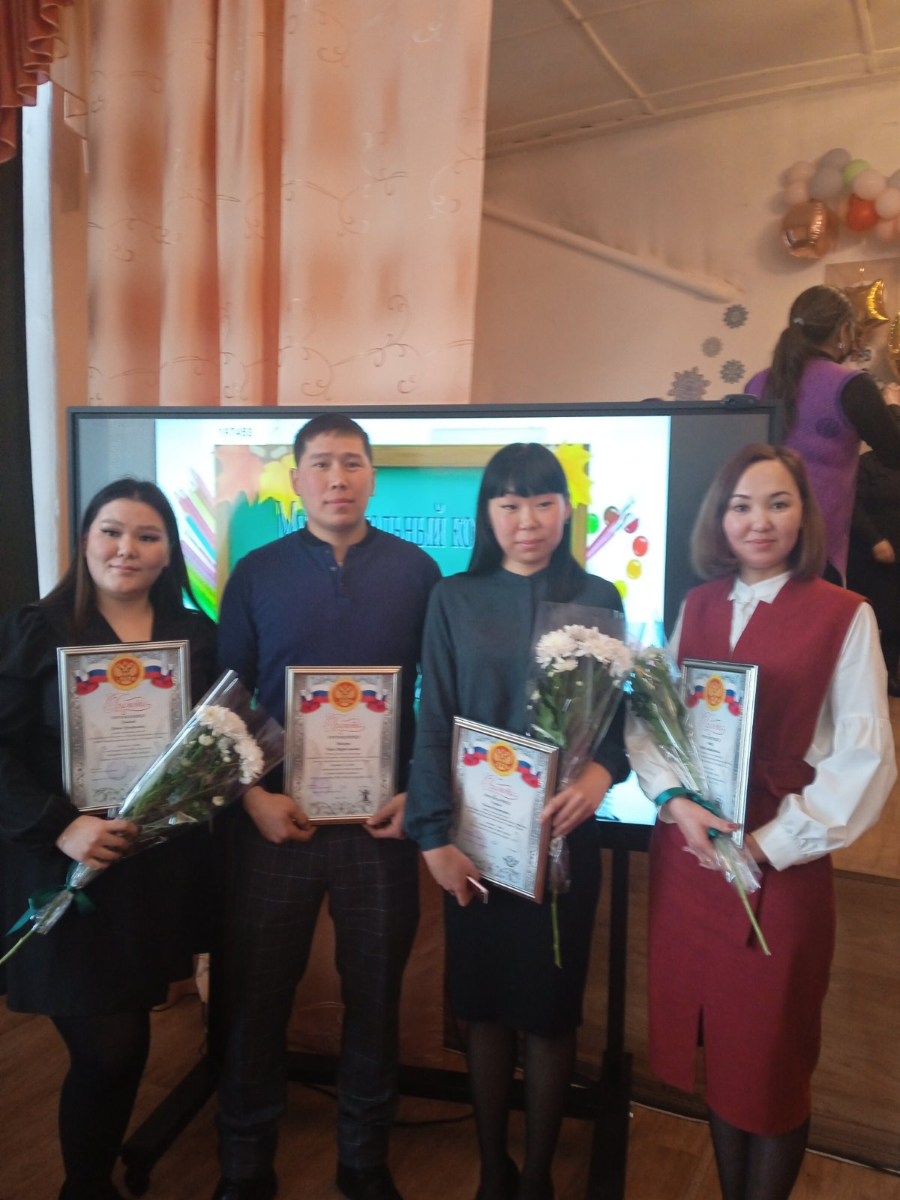
Муниципальный этап конкурса
«Учитель года Пий-Хемского кожууна-2022»
С 22-го по 25-ое февраля 2022 года проводился муниципальный этап конкурса профессионального мастерства «Учитель года».
«Учителем года Пий-Хемского кожууна -2022» признана учитель английского языка Кыргыс Чечена Викторовна.
Победителями признаны:
во «Всероссийском мастер-классе учителей родных, включая русский, языков - 2022» учитель русского языка и литературы Ондар Урана Анатольевна;
в конкурсе «Учитель года -2022» в номинации «Молодой специалист» - учитель начальных классов Хунапай Арина Григорьевна.
В Конкурсе «Лучший педагог-мужчина - лидер и наставник Пий-Хемского кожууна -2022» 2 место занял учитель физкультуры Монгуш Чаян Март-оолович.
В конкурсе «Воспитать человека - 2022» 2 место заняла учитель начальных классов Монгуш Чечен-кыс Николаевна.

Региональный этап конкурса «Учитель года Республики Тыва-2022»

В региональных состязаниях педагогического мастерства из нашей школы честь кожууна, школы защищали:
- в конкурсе «Воспитать человека - 2022» учитель начальных классов Монгуш Чечен-кыс Николаевна;
- во «Всероссийском мастер-классе учителей родных, включая русский, языков - 2022» учитель русского языка и литературы Ондар Урана Анатольевна;
- в конкурсе «Учитель года -2022» в номинации «Молодой специалист» - учитель начальных классов Хунапай Арина Григорьевна;
- в конкурсе учитель английского языка Кыргыс Чечена Викторовна.
профессионального мастерства «Учитель года-2022»

Лауреатом регионального этапа конкурса профессионального мастерства «Учитель года-2022» признана учитель английского языка Кыргыс Чечена Викторовна.
В региональном этапе конкурса профессионального мастерства «Воспитать человека» победителем в номинации «Патриотическое воспитание» стала учитель начальных классов Монгуш Чечен-кыс Николаевна.
